深度学习理念下小学课堂“深度时刻生成”的实践探索

——常州市前瞻性教育改革项目专题报告

常州市新北区薛家实验小学

2021年2月，《深度学习理念下小学课堂“深度时刻生成”的实践探索》被立项为常州市前瞻性教育改革项目。2021年8月25日进行了项目开题论证，实践期间得到了常州市教科院、区教师发展中心专家的精心指导，现就前阶段工作的进展及后续思考做如下总结。

**一、研究基本情况**

**（一）意义与价值**

**1.课堂深度学习时刻的本质内涵对于培育时代新人的意义**。

课堂深度学习是学生胜任21世纪工作和公民生活必须具备的思维品质。这些能力可以让学生灵活地掌握和理解学科知识以及应用这些知识去解决课堂和未来工作中的问题,主要包括掌握核心学科知识、批判性思维和复杂问题解决、团队协作、有效沟通、学会学习、学习毅力六个维度的基本能力。

**2.课堂“深度学习时刻”的内在标准对于学生自身发展的需求。**

“深度学习时刻”的内在标准一是学习的意义感标准。学习的意义感是学生对学习内容、学习过程和学习活动方式在价值识别、价值评判和价值确认的基础上产生的一种积极的意义体悟和意识过程。二是学习的自我感标准。通俗地说，自我感就是人能够真正地认识自我、找到自我、觉醒自我并提升自我。三是学习的效能感标准。这是指学生在学习过程中经过认知和情感过程所产生的成效体验，是教学活动的一种结果标准或成果标准。

而当下因受传统观念影响，学生在课堂学习过程中仍然存在以下问题：一是学习缺乏动机；二是学习内容碎片化；三是学习方式单一；四是学习能力不高。深度学习理念下的小学“课堂深度时刻生成”的实践探索能聚焦于课堂，在深度学习中帮助学生进行主动的知识建构，有效的迁移应用及真实问题的解决, 进而发展学生的问题解决能力、批判性思维、创造性思维、元认知能力等高阶能力。

**3.课堂“深度学习时刻”生成的核心策略对于当下教师现实课堂的需要。**

深度教学强调为理解而教、为思想而教、为意义而教、为发展而教。深度教学切实体现教学的过程价值，丰富学生的课程履历和学习过程，引导学生深度学习，其核心策略是过程策略。具体而言包括三个方面：理解性教学策略；问题导向教学策略；回应性教学策略。

而现实的课堂中，教师的课堂教学还存在三个缺失：在教学理念上，教师过分注重知识的传递，导致育人价值标签化，课堂缺乏深度。在教学设计中，教师教材解读整体架构深度不够，忽视对学习内容的深度解读和内涵的深度挖掘；在课堂教学中，“教学深度不够”“视觉宽度不够”，教学流程模式化，缺乏学生自主建构的过程；学生思维低阶化，忽视对学生思维品质的培养。

“课堂深度时刻生成”的实践探索能更新教师教育理念，变革课堂行为，积极探索课堂转型。能体现课堂学习应以学生的主动学习为中心；能引导学生进行理解性的学习、深层次的信息加工、批判性的高阶思维，善于联系与迁移，运用已有知识解决新情境中的问题。

**（二）建设目标与内容**

**建设目标：**

1.通过文献研究与实践探索，追寻课堂深度时刻生成中“知识深度、思维深度、学科深度、关系深度”等关键因素之间的关联，厘清小学课堂深度学习时刻的内涵特征、结构要素。

2.通过课前深度分析、目标预测导向、过程深度设计来构建小学课堂深度学习时刻生成的实践范式，不断提升教师的研究水平和学科素养。

3.通过探求课堂“深度时刻”的发生、维持、促进、支持的生成策略中创新教与学方式的变革，在深度时刻路线模式中促进学生解决问题、高阶思维、实践创生能力的发展。

4.通过梳理课堂深度学习时刻生成的评价指标，研制小学课堂深度学习时刻生成的评价体系，提升学科核心素养在课堂高品质落地的实施水平。

**建设内容：**

**1.小学课堂深度学习时刻内涵特征的厘定。**

（1）开展理论文献研究，从学习过程的本质：认识——理解——分析——综合——评价——创造等方面来深入地描述“深度学习时刻”的表征、样态及内在关联。

（2）基于课堂实践和调查问卷，勾画课堂深度学习时刻生成中具备的关键特征和样态。

**2.小学课堂深度学习时刻生成实践范式的研究。**

（1）开展学习内容和学习对象的研究，清晰学习对象的知识能力进阶地图和进阶目标。

（2）开展深度时刻设计的研究，通过“情境、问题、活动”的展开逻辑来开展学习设计。

**3.小学课堂深度学习时刻生成的展开逻辑与推进策略的探索。**

（1）基于深度学习时刻的特征和学科特点，研究通过怎样的学习活动能促进深度学习时刻的发生；

（2）根据小学生的年段特点和学习经验，研究通过怎样的教与学方式可以维持深度学习时刻；

（3）依据课堂学习过程的一般展开逻辑，探究课堂深度学习时刻的发生，维持，促进和支持的内在关联。

**4.小学课堂深度学习时刻生成评价体系的架构。**

通过研究“深度学习时刻”的特征要素，师生课堂样态，以及促进课堂深度学习的策略，构建课堂评价体系。

**二、研究的基本过程**

**（一）实践历程的概述（图表1）**

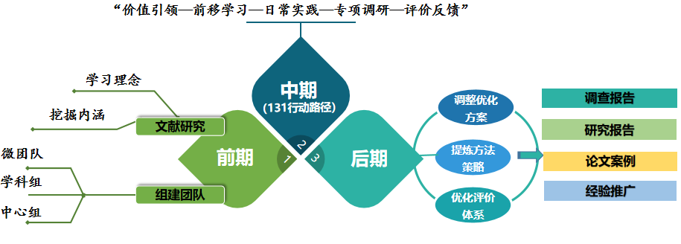

**图表1**

**1.研讨准备阶段（2021.8—2021.10）**：聚焦课堂深度学习，进行文献研究，探究深度课堂教育理念，形成研究方案；组建研究团队，率先从语文、数学、英语、科学这几门学科开展实验研究，通过中心组——学科组——微团队的组合形式，做到学校大部分教师参加该项目，并能创造性开展实践，形成一批对项目实施具有一定研究能力的骨干教师群。

**2.深入研究阶段（2021.11—2024.6）：**解析不同学科教学育人价值的内涵及结构，按照一中心（教师发展）、三聚焦（ 目标导向、教学设计、课堂推进）和一重建（ 反思评价）的策略，踏实做好从抽象（广泛、深入、全面、持续的理论学习）到具体（各领域持续开展的日常研究与专题研究），再从具体到抽象的过程，探寻课堂“深度学习时刻生成”的路径与策略。每学期初确定研究目标，项目组长作为第一责任人，策划好每一次的研究“专题”，构建“价值引领——前移学习——日常实践——专项调研——评价反馈”完整研究链，体现“能前沿——重过程——抓后续——促提升”的研究品质。

**3.整理提升阶段（2024.7——2024.10）**

召开专题总结交流会，撰写专题汇报总结。形成课题研究报告、教学案例、教学论文集，编制成果手册。寻找在实施过程中存在的问题。通过组内反复交流讨论提出需要改进的措施，调整实施方案后再实践，优化研究方法和策略，提炼教学方法和策略，将成果理论化，最终形成研究报告和论文，不断推广。

**（二）节点事件的回顾**

**1.项目论证清问题**

2021年8月25日，项目论证会如期举行，常州市教科院王俊博士全程参与了此次活动。论证会上，项目组从实践背景、概念界定、项目目标、建设内容、思路及方法、研究过程和预期成果做了具体的阐述，王博士充分肯定了项目的实践价值和项目组前期所做的大量准备工作，并对项目的选题、研究的方向、建设目标和内容等方面提出了宝贵的意见和建议，特别指出了“双减”背景下本项目的价值主要在于对高品质课堂实施的校本解读和有效落实，要探寻基于目标体系下的课堂深度时刻生成的实施策略。

**2.学术沙龙论时刻**

为追寻课堂深度时刻生成中“知识深度、思维深度、学科深度、关系深度”等关键因素之间的关联，厘清课堂“深度时刻生成”的基本路线模式和框架结构。语文、数学、英语、综合四个学科就课堂深度学习展开了沙龙研讨。

2021年9月，数学组围绕《为思维而教》，聚焦核心问题的设计，从“精准度”“聚焦度”“时效度”“反馈度”四大要素来畅谈燃学生学习激情，激发学生学习潜能，发展学生批判性思维，帮助学生建构知识，促使每个学生得到相应的更好发展的探究式学习。

2021年11月语文组以《为素养而教》为论坛主题，从课堂深度时刻生成的价值内涵、概念特征和实践策略，分享了语文课堂深度学习时刻生成的落点。一是要教得精准：在教学内容的取舍中，突出核心内容，在40分钟里采撷“最大麦穗”；二是要学得有效，在语言的高阶思维中，引领学生入乎其内得其义，出乎其外得其言，回溯过程得其法。

2022年2月综合组以《深度学习理念下高阶思维课堂的实践探索》为话题，认为思维是从问题开始，课堂提问是激起高阶思维的导火索，是激发思维互动的主要手段；有效追问，能将学生的思维层层推进，向严谨、细致、开阔和深入发展，引领学生深度参与学习；充分的体验探究能唤醒学生已有的经验方法，并在丰富的活动情境下迁移运用、形成自己独特的学科体验。

2022年6月,项目组成员就《让这一“刻”走向深度学习》这一主题展开讨论。老师们在触碰理念、起点追问环节中不断清晰了深度学习的概念、内涵特征；在透视课堂、探索策略环节，大家进行了一场和课堂勾连的心灵旅行，老师们能基于学科特点，明确育人价值，聚焦核心知识，创设学科情境，以激发学生的学习情趣；并尝试驱动核心问题，引导学生迁移应用；在丰富的活动形式中，组织学生展开深度学习，从而引导学生完成思维的进阶；在总结归纳、建构提升中，各教师关键词的提炼，打开了深度学习可能性的视域，进行了更高层级的个性化凝练，让我们更加清晰了“双减”背景下课堂高质量学习的路径和策略。

**3.师生访谈话深度**

2022年2月，项目组进行了开放性的教师问卷调查**（附录一）**，初步分析并梳理了老师心目中课堂深度时刻的标准。同时，以“我心中的好课”为题，以录制视频的方式对学生进行了访谈，请他们来谈谈他们最喜欢的课堂的样态。

**4.区级展示乐分享**

2022年6月16日下午，常州市教育改革前瞻性项目**《深度学习理念下小学“课堂深度时刻生成”的实践探索》**举行阶段性成果区级展示活动，项目组汇报了立项以来的所思所行所获，从价值与追求、概念与特征、行动与收获、反思与展望四大领域阐述了“深度学习时刻”的四大特征、十种样态、三个策略。来自全区24所学校近百位教师参加了观摩。

**5.阶段成果善提炼**

2022年9月至今，我们展开了“深度时刻”教学设计、教学案例、教学论文的评比，并出刊了两期教研报。通过日常的实践展评和经验提炼，不断推进项目在课堂中的实施，变革教师设计理念，积极探索助力课堂高品质学习的创新路径，促进学科核心素养在课堂的高质量落地。

三、**项目建设内容的展开**

围绕目标内容，我们先进行了文献查阅，分析了文献内涵，了解了国内外研究动态，不断清晰小学课堂深度学习时刻生成的内涵特征,从实践范式、推进策略、评价体系几方面同步研究，架构了小学课堂深度时刻生成的实践路径。

**（一）小学课堂深度学习时刻内涵特征的厘定。**

**1.开展了文献研究**

我们通过知网，查阅了关于“课堂深度学习”“小学课堂深度学习”和“小学课堂深度学习时刻”的相关文献，进行了数据整理，形成了自己的认识。

**（1）文献查找（图表2）**

|  |  |  |
| --- | --- | --- |
| 研究对象  数据 | 总篇数（篇） | 核心期刊（篇） |
| 课堂深度学习 | 5240 | 134 |
| 小学课堂深度学习 | 293 | 3 |
| 小学课堂深度学习时刻 | 0 | 0 |

**图表2**

在百度学术网上以关键词“课堂深度学习”检索，共收录期刊论文5240篇，其中核心期刊登载134篇；以“小学课堂深度学习”为关键词检索，共收录期刊论文293篇；其中核心期刊登载3篇；以“小学课堂深度学习时刻”为关键词检索，共收录期刊论文0篇。

**（2）文献分析**

**关于课堂深度学习：**国外对课堂深度学习研究在整体上呈现出三个基本趋势：一是关注真实课堂条件下深度学习与学生素养发展的实证研究；二是从个别具体操作策略的探讨转向为一般化操作模式的建构；三是从单纯关注深度学习的技术性支持转向为情境性的环境支持系统设计。国内对课堂深度学习的研究起步较晚。国内学者何玲、黎加厚认为,课堂深度学习是在理解的基础上, 学习者能够批判地学习新思想和事实, 并将它们融入原有的认知结构中, 能够在众多思想间进行联系, 并能够将已有的知识迁移到新的情境中, 做出决策和解决问题的学习。

**关于课堂深度学习时刻：**相关的文献著作几乎没有涉及，但是在充分学习和整理国内外专家对深度学习的文献中，“深度学习时刻”的本质内涵有四个经验支撑：在心灵论的视域中，只有学习与学生的心灵发生关联，进入学生的心灵世界，这样的学习时刻才有深度可言。在知识论的视域中，学生学习能超越符号层次的表层知识，去建构和把握知识所蕴含的方法、思想、思维以及价值的时刻。在学习论的视域中，学生在问题解决中能展开知识与行动、理论与实践的内在联系的时刻。从思维进阶的角度而言，是能促进学生学会思维，学会更清晰、更深入、更全面、更合理的思考，并努力提升思维的整体性和灵活性、自觉性和批判性等的教与学行为的时刻。

**2.开展了调查研究**

在对师生的开放性调查问卷和访谈中，老师们基于目标和内容，也形成了对课堂“深度时刻”的一些认识：“课堂关注度比较高”“能全身心地投入到活动中去”“建构了知识”“运用了正确的方法解决问题”“课堂有生长感，学生有成就感”“表达中提升了思维的品质”成为了老师心目中课堂深度时刻的标准。“有趣”“学到知识”“我学会了”“老师表扬了我”是学生表达中频次最多的关键词。

**3.进行了总结提炼**

（1）价值的再认识：通过对以上研究的分析归纳，我们更加认识到了本项目研究的价值所在。第一从词源上看，“深度”是指触及事物本质的程度。那么，深度学习时刻就不是别的，乃是更能触及“本质”的学习，这一个时刻应该指的是40分钟课堂里面的一个教学时空。第二，小学课堂深度学习时刻生成的实施策略和结构范式需要在实践研究中不断清晰。概括起来，目前课堂学习普遍存在三个突出的问题。一是偏离学生的心灵。学习较少进入学生的心灵深处，致使课堂缺少情感的体验、思维的碰撞、智慧的刺激和意义的显现。二是停留于知识表层。学生很少深入知识内核，真正理解和把握知识背后的深层意义。三是专注于知识获得。专注于知识获得的课堂学习模式不仅难以让学生活学活用，而且难以对学生产生更为深远的影响。第三，小学课堂深度学习时刻生成的探究，其最终目标还是要推进学生学科核心素养的培育，如何将两者有效的融合起来，这方面的研究也较少。

（2）概念的再清晰：我们知道深度学习是当下课堂转型变革的热点。但就小学生而言，一堂课的深度学习显然不现实。课堂深度学习时刻是指课堂教学中某个时间段里，在教师的引导下，学生在真实的学习情境中，围绕具有挑战性的学习主题，全身心积极参与，体验成功，获得发展的有意义的学习过程。它会生发于一个学习场景、一次问题解决、一次合作交流、一份课堂作业……这个时刻触及学生心灵深处的，是深入知识内核的，是展开问题解决的，是提升思维品质的。

**（二）小学课堂深度学习时刻生成实践范式的研究。（见图表3）**

基于样态及内在关联，如何让“深度学习时刻”在课堂的发生，首先我们关注了深度时刻设计的研究（**附录二**）。开展了一中心（核心素养导向）、三聚焦（ 学前深度分析、进阶目标导向、深度时刻设计）和一评估（预估学习样态）的设计思路，思考怎样的学习内容能促使学生展开有意义的学习，怎样的目标切合孩子的最近发展区，怎样的活动设计能让深度学习真正的发生。

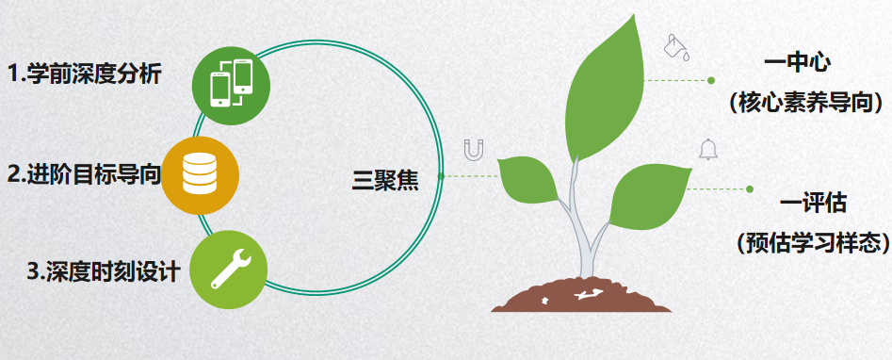

**图表3**

**1.深度分析“课堂深度时刻生成”的学习内容和学习对象。**

进行了学习内容的研究，通过对学科育人价值的挖掘、教材重组、还原生活等方式对现有教材内容加以适度的补充、重新组合，在取舍中聚焦“深度时刻生成”的学习内容。

进行了学习对象的研究，从学生思维成长的角度，具体感性的分析学生在学习情感、方法、能力、习惯上的状态和差异，找到学生在学习中“有什么”、“缺什么”和“能什么”。

**2.精准定位“课堂深度时刻生成”的学习目标。**

针对以往教学设计中目标制定“假大空”，我们结合所教班级学生的学力形成情况，设定合适的教学目标，发现和解决学生在投入一个板块或内容的学习过程中会遇到哪些困难和障碍，并由此清晰我们通过这个时刻的学习保证每一个学生能由理性到感性再到理性的践行过程中，形成或者习得学习成长需要的一种“工具”和“方法”，做到目标明、策略清、有抓手。

**3.深入开展“课堂深度时刻生成”的学习设计。**

围绕“课堂深度时刻生成”的要素，我们对教学节点内容、问题的呈现方式、师生交流方式、学习方式、学习空间、组织形式进行研究，体现有生长的学习设计。通过适切的学习活动的预设：任务情境的创设，核心问题的驱动，学习方法的激活，学习活动的体验，学习过程的评价等。评估让学生在课堂学习中情感体验、活动实践，激活学生思维，唤醒学生自信，体现真实的学生成长的可能性。

**（三）聚焦小学课堂深度学习时刻生成的展开逻辑与推进策略。**

基于学科特点和深度学习时刻的特征，我们依托市区校三级课题**（图表4）**，从数学课题中“关键问题的驱动、问题解决中的方法激活选择、体验探究”；语文课题中“言语情境创设、勾连生活经验、建构言语实践，提升言语思维品质”；英语课题中“核心素养的知识地图、学科知识的运用创造、口语表达的激励评价”等领域展开课堂实践。研究深度学习时刻发生的呈现形式；深度学习时刻展开的组织方式，深度学习时刻支持的评价方式，从而引导学生完成思维进阶的过程。

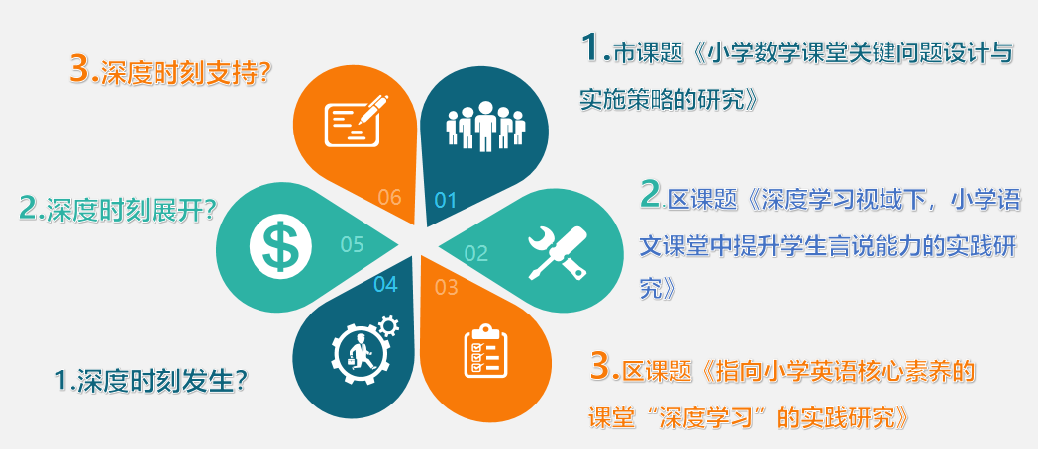

**图表4**

**1.深度学习时刻的发生**

在心灵论的视域中，课堂学习中“深度时刻”的生成必定是触及心灵深处的时刻。只有课堂学习内容、学习方式能激发学生的好奇心、求知欲，与学生的心灵发生关联，进入学生的心灵世界，真实的学习才能发生。

**（1）激发好奇欲望**

学生的学习需求首先来自自身对自然世界的好奇，对问题的思考与探索本能，他们渴望通过自身的思考、探索、研究来解决困扰他们的问题，并在此过程中形成知识和能力。因此，基于学习场景的真实情境创设与维持能激发学生求知的欲望，从而提升学生的学习动机和学习效果。在具体的实施中，我们重点关注与教学内容相匹配的三种情境的创设，一是“资源式的情境”，二是“生活化的情境”，三是“体验式的情境”。如牛津小学英语《4（A）unit4》中，教师在教学“car、bus、bike、ballon、doll、puppet、puzzle”时，把话题确定为学生感兴趣的toys，利用学生的好奇心创设了去教师家参观的情境，通过向学生展示儿子的一个个玩具引出新词汇的学习和交流。让课堂学习瞬间走进了孩子内心的心灵，为后续有深度学习打下了基础。

**（2）引发认知冲突**

要激发学生的学习兴趣和探究欲望，就要设计有趣而有挑战的话题和学习任务，话题的呈现方式与学生日常生活相联系，并直接体现学生可能感兴趣的自然和社会领域中的热点问题。问题的呈现方式能够引发学生的认知冲突，特别是能够与真实世界中存在的复杂性问题的解决相关，从而让学生感受到心智挑战，形成自主探究的内在动力。

还是在上述的教学中，玩具的引入激发了学生的学习情趣。为了完成学习任务，体验成功，孩子投入到了对新的词汇和单词的学习中。通过这些玩具来做一些游戏、唱歌谣等形式来学习巩固词汇，又通过互相展示和介绍自己的玩具进行更深一步的交际，提高语言的综合运用能力。这样就可以使静态的语言形式教学变成动态的融合语言形式和意义的教学，不仅使学生的学习更具趣味性、主动性、而且大大提高学习的效能。

触及学生心灵深处，要以学生的生活经验为起点，以学生主体学习为途径，以学生学习活动为主线。其主要特点就是通过渲染和勾连，让学习内容具有生活性和形象性，教学情境具有合理性与时效性，学习活动具有自主性和创新性。

**2.深度学习时刻的展开**

在学习论的视域中，学生在问题解决中能展开知识与行动、理论与实践的内在联系的时刻。那么，什么样的问题学生感兴趣？什么样的问题能够激发学生思考和研讨的欲望？问题以什么样的方式呈现学生最容易理解和接受？如何组织讨论最为有效？这些都是课堂深度学习时刻生成的关键。

**（1）核心的问题驱动**

一个好的核心问题是能够激发思考，富有挑战性的，经常会引发讨论和辩论，需要高层次的思考，比如分析、推论、评价、预测，是指向学科领域里面（有时是跨学科领域）很重要的、可迁移应用的想法是需要学生一而再，再而三地重新思考的问题。因此，我们在深度学习中驱动核心问题时，引导学生向核心目标推进和聚合，做到收放合理、自如、有效，并找到与此相匹配的学习方法和策略。

**（2）方法的激活选择**

在“深度时刻”的学习中，有了核心问题的设计，更注重了学习方法的激活和选择，因为这是学生在深度学习过程中必要的脚手架。学习方法的激活和选择从三个方面进行思考和落地：一是本学科的自主学习方法，如学生阅读文本过程中所需要的阅读方法、阅读速度、阅读过程中的圈画与批注等，这些都是学生学习语文学科所必备的方法，学生通过这些方法的习得和迁移，可以自学其他的内容；二是协同的方法，即如何与其他同学进行交流、分享，在此基础上尽心给提问、补充、完善，这些都需要教师基于方法的指导；三是个性化学习的方法，每位学生都有自己的优势和特色，我们依据学生的学习特点、能力特长，让他们选择自己最擅长的方式进行学习。

**（3）过程的体验探究**

问题解决是人类学习和改变世界的重要方式，而体验和探究是学生解决问题的必经过程，是发展学生学科能力的基本要求，也是丰富学生学科经验和课程履历的根本要求，更是学生生成课堂时刻的基本途径。

语文老师在教学《走月亮》一文时，聚焦文章8处省略号，将孩子语言实践探究聚焦在几处省略号中，通过“我和阿妈继续在月光下走着，又走到了哪里？看到、听到了什么？”的任务驱动，引导学生进行多感官（视觉、听觉、嗅觉、触觉等）、有顺序（从远到近、从上到下等）的体验探究和想象表达。

再如苏教版三上第六单元的《整十、整百数乘一位数的口算》这一教学内容。老师通过四个步骤诠释了从“开放问题”提出到“核心问题”解决的展开逻辑过程。（1）确定探究的问题：“你会计算20×3吗？”在以往经验的问题解决中要求学生从乘法的意义角度去表达；（2）形成探究的方案：用小棒摆一摆，和同桌说一说。计算教学是离不开图形直观的，所以这里小棒的作用也并非仅仅是“计算有困难的”，“借助小棒摆一摆”，更重要的是方便学生借助直观探索算理。（3）提供探究的方法：“观察小棒图和算式，你有什么发现？”依次引导学生主动的在小棒图和算式之间建立联系，进而自主探索、内化算式表示的含义。（4）体验的运用拓展：小组合作，说说你是怎么计算“20×4”“30×3”的。通过协作学习，在解决相似问题的过程中共享思维成果，达到对当前所学概念比较全面、正确的理解，完成意义建构。

只有在学生思维“最近发展区”内提出“挑战性”任务，并通过适切的方法寻求解题策略的“关节点”，通过体验和探究去解决问题，才能促发学生主动探究，促使课堂教学向目标递进，促进学生思维向深度发展。

**3.深度学习时刻的支持**

唯有学生的切身体验和高阶思维，才能促使学生展开由外而内和由内而外的双向理解之路，才能促使学生展开由浅入深、由分到合和由知到行的渐进理解之路，从而维持学生的深度时刻。因此，在这个时刻中呈现的学习资源，我们进行了敏锐的捕捉利用，通过重组推进来支持深度学习的再发生、再展开。

**（1）资源的捕捉利用**

课堂是动态生成的，课堂资源对我们了解学生课堂学习状态、课堂学习任务和目标的达成以及推进课堂深度学习有着重要的作用。因此，教师充分预设，了解学生已有的学习经验、能力，预设学生在任务情境中可能会出现什么资源，该怎么回应，从而引导学生聚焦研究点（定向），选择学习方式（定法），提升学生能力（定魂）。

**（2）学习的重组推进**

为促进深度学习的展开，教师要有敏锐的资源捕捉意识，更要有重组推进的能力，为此我们形成了自己的经验和做法：偏差性资源（要调控，并且清晰点出）；点状的平面资源（要编织，让孩子进行资源的串联）；亮点资源（要追问，说出这个资源背后的思维过程，学习方法）；提升总结性资源（要凸显，用“滚雪球”的方式将优质资源进行拓展）。

**（四）架构小学课堂深度学习时刻生成评价体系。**

评价是助力项目实践的重要载体。什么样的课堂教学形态才是进入了“课堂深度学习”。

**1.架构评价体系**

评价体系的架构中，我们落实了“两个转变”，促进了“两个发展”，即从“评价教师”转向“评价学生”，从评“如何教”转向评“如何学”，实现人人都能发展智慧的新课堂，促进学生素质的全面发展。在评价主体上形成学生本身、同伴、教师多元主体共同参与的反映多元主体不同要求的多元评价模式；在评价内容上不仅注重认知的发展过程，还体现了学生在“课堂深度时刻”中的表征和样态，教师在“课堂深度时刻生成”中的作用地位，体现师生在“课堂深度时刻生成”中教与学的双向滋养；在评价方式上将自评、互评、师评等方式相结合。

2.**研制评价指标**

基于“深度时刻”的特征、样态、策略，我们一直在学习中摸索，在实践中探究，在反思中重建，从学生的学习和教师的教学两个维度入手，思考学生在经历这一个“时刻”中得到认知、经验、方法、思维、情感的提升，教师在这一“时刻”的展开和推进中深度挖掘和转化学科育人价值，给予深度学习的支持和帮助，从而提升高品质课堂的推进能力。

**四、项目实践的主要成果**

**（一）理论成果**

**1.清晰了小学课堂深度学习时刻内涵特征，勾画了图谱。**

**（1）清晰了深度学习时刻内涵解读（图表5）**

课堂深度学习时刻是指课堂教学中某个时间段里，在教师的引导下，学生在真实的学习情境中，围绕具有挑战性的学习主题，全身心积极参与，体验成功，获得发展的有意义的学习过程。它会生发于一个学习场景、一次问题解决、一次合作交流、一份课堂作业……这个时刻是触及学生心灵深处、深入知识内核，展开问题解决，更是提升学生的思维品质的时刻。

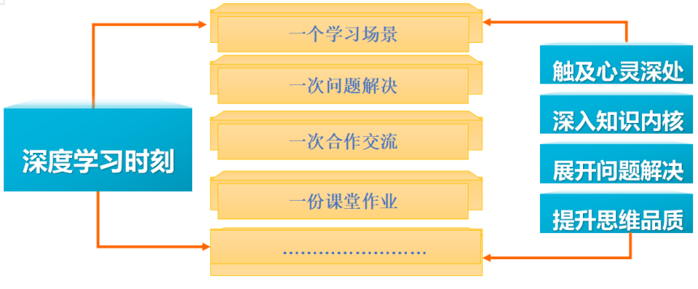

**图表5**

**（2）勾画了深度学习时刻课堂图谱（图表6）**

项目组依据“深度时刻”的四大特征，从学习过程的本质：认识——理解——分析——综合——评价——创造等方面探究“深度学习时刻”的内涵和外延，梳理和表达其表征、样态及内在关联。勾画了学生在课堂深度学习时刻生成中具备的四大特征下的十种样态。认为触及心灵深处必须**激发孩子的好奇欲望**、**引发认知冲突；**深入知识内核需要做到**清晰表达知识、灵活运用知识、建构复杂知识**；展开问题解决需要**激活和选择、体验和探究**，更需要**运用与创造**；要让思维可视，在**表达与评价**、**反思与自省**中提升思维品质。

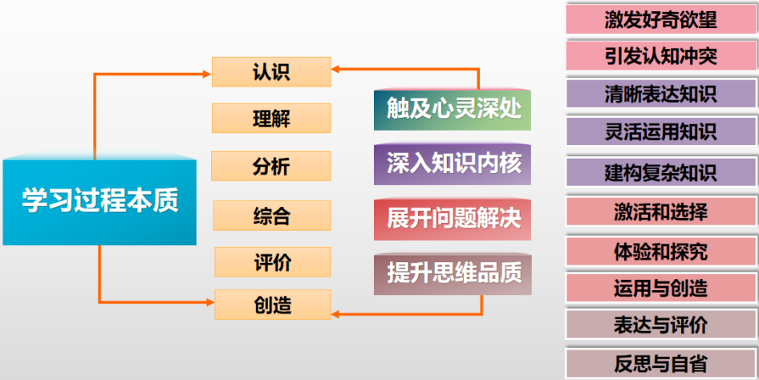

**图表6**

**2.形成了深度学习时刻生成的实践范式（图表7）**

在一次次的实践研究中，我们深刻地认识到，要发生深度学习时刻。必须深度分析学生和内容，清晰学习对象“有什么、缺什么、能什么”的知识能力进阶地图；在进阶目标导向中要明确育人价值，聚焦核心知识，清晰问题解决的路径和方法，体现高阶思维的形成；在深度时刻设计中紧紧围绕“情境、问题、活动”的展开逻辑：创设学科情境，激发学习情趣；驱动核心问题，引导迁移应用；丰富活动形式，展开深度学习。

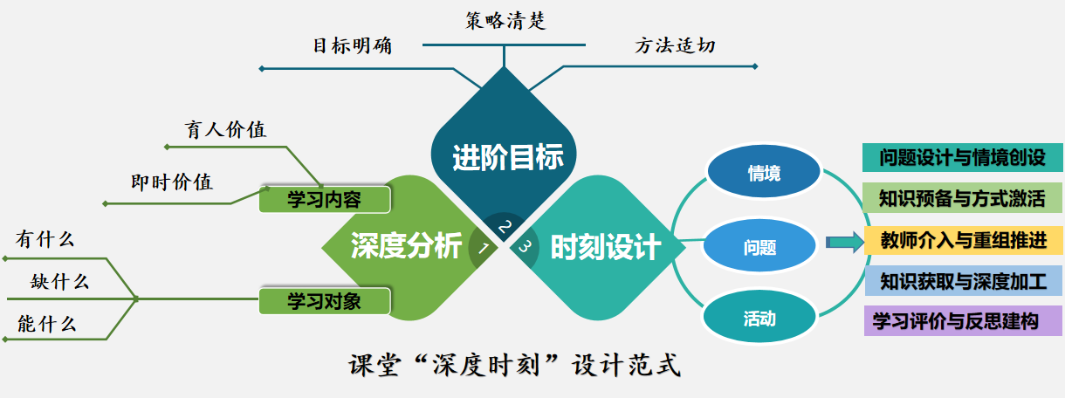

**图表7**

**3.提炼了深度学习时刻生成的推进策略（图表8）**

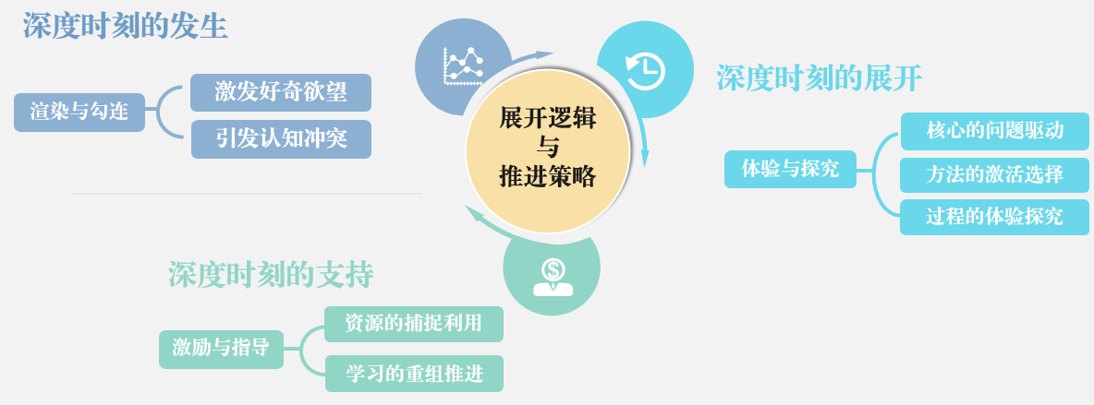

**图表8**

**（1）渲染与勾连：深度时刻的发生策略**

通过与教学内容相匹配的“资源式的情境”“生活化的情境”“体验式的情境”的创设，**激发好奇欲望**，勾连学生生活经验，**引发认知冲突**，让真实的学习得到发生。

**（2）体验与探究：深度时刻的展开策略**

以问题为导向，设计开放问题，**驱动核心问题**，展开问题解决，引导学生进行**方法的激活选择**，运用和创造具体知识所隐含的思想与方法，进行**过程的体验探究，**既是问题解决的策略，也是丰富学生学科经验和课程履历的根本要求，更是学生生成课堂时刻的基本途径。

**（3）激励与指导：深度时刻的支持策略**

通过这个时刻中呈现的资源，进行敏锐的**捕捉利用**，通过**重组推进**来支持深度学习的再发生、再展开。

**4.编制了深度学习时刻生成的评价指标（图表9）**

我们基于“深度时刻”的四大特征、十种样态、三个策略，编制了课堂观测表。来引导教师通过参照系来变革教学设计、更新课堂行为，细化师生在生成深度学习时刻的行为标准，积极探索课堂转型，让课堂焕发生命的活力。

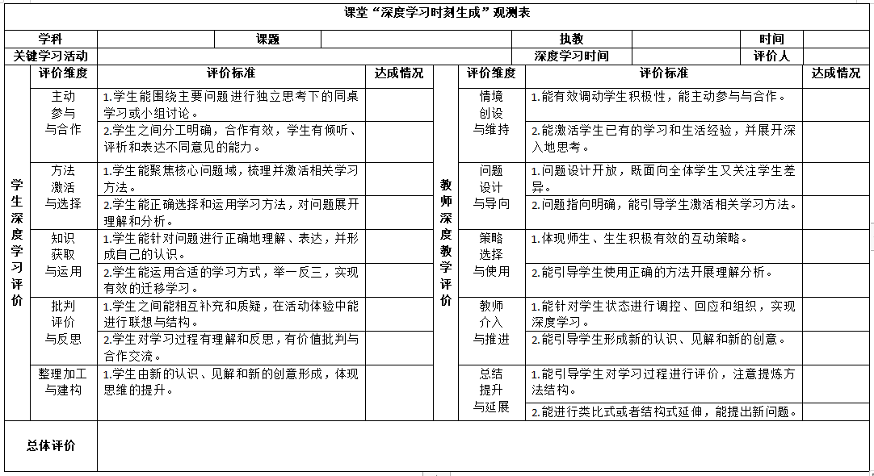

**图表9**

**（二）实践成果**

**1.扩大了课题影响**

2022年6月的区级展示活动中，与会领导和专家一致认为，学校通过项目实践创生了独特的表达，寻找到了实现高质量课堂的突破口，发挥了一定的示范引领作用；并且清晰了实践的路径，能够紧跟时代特点，在“双减”背景下聚焦课堂，展开研究与突破，提炼了范式和评价方式，体现了项目的前瞻性和价值，扩大了项目影响力。

**2.看到了课堂改变**

基于课堂深度时刻生成的实践，使得学生学习的新常规在逐渐建立。我们欣喜的看到学生的学习状态由原来的旁观、接受而转变为参与、投入，通过这种参与、投入状态的培养，学生的倾听、质疑、评价、生生互动的方法和策略逐步形成。学生已经从被动的接受知识转变为运用已经具有的学习情趣、学习能力、学习方法来主动学习，从而构建富有个性的学习品质。

3**.撰写了系列论文**

在实践探索过程中，触及了教师的教育理念和知识能力结构的变革，改变了教学设计的理念，提升了课堂实践能力。老师们善于实践突破，实现自我更新，10多位老师的课题论文发表、获奖。**（见下面表格）**

《深度学习理念下小学课堂“深度时刻生成”的实践探索》

**研究论文发表、讲座一览表（2021.08以来）**

|  |  |  |  |  |  |
| --- | --- | --- | --- | --- | --- |
| **序号** | **姓名** | **论文题目** | **发表刊物** | **发表（或获奖）时间** | **级别** |
| 1 | 朱小昌 | **小学课堂深度学习时刻生成的实践与思考** | 《教师论坛》 | 2021第31期 | 省级 |
| 2 | 朱小昌 | **打造“深度时刻”：**助力课堂高品质学的积极探索 | 区教师发展中心 | 讲座 | 区级 |
| 3 | 朱小昌 | **打造深度时刻，促进高品质学习** | 课程与教学 | 2023.8 | 省级 |
| 4 | 郑飞 | **深度对话，**让语文课堂中思维发展与语言表达同生共长 | 《中学生作文指导》 | 2022第1期 | 省级 |
| 5 | 张菊平 | 抓**深度学习**，促思维提升 | 《新一代》 | 2021第15期 | 省级 |
| 6 | 镇文婷 | 提高小学数学课堂教学反馈促进**深度学习**的研究 | 《知与学》 | 2021.11 | 国家级 |
| 7 | 陈嘉烨 | 提炼关键问题，促进**深度学习** | 《小学数学教育》 | 2022第9期 | 省级 |
| 8 | 镇文婷 | 依托“数学工具”，助力**深度学习** | 《常州市教师教育》 | 2021.11 | 省级 |
| 9 | 高云 | 把握关键问题，推进**深度学习** | 《常州市教师教育》 | 2021.11 | 省级 |
| 10 | 高亚莉 | **深度学习理念下**提升学生语文思维能力的探究 | 《速读》 | 2021.12 | 省级 |

**五、项目实践后续突破**

“双减”背景下，学科核心素养如何在课堂高质量的学习下落地？我们的研究要面对新时代的要求、新课标的落地。

**1.理念再更新：**在研究过程中，我们越来越清醒地认识到：要实现学生在课堂学习中“深度时刻”的产生，必须站在儿童的视角，积极探索学生主动参与学习、积极互动、思维碰撞、合作探究、实践体验的场域和行动策略，通过持续的实践探索、分析评价和迁移创新，不断打开学生深度学习的可能性，为学生高品质学习的发生助力。

**2.设计再突破：**采用逆向设计“评价早于教学活动”，要基于学习目标和学业质量标准为学生搭建三大学习支架，即“问题（任务）、活动（流程）、评价（结果）”的设计，回答学生“学什么、怎么学、学到什么程度”，从而让这一个刻真正发生深度学习。

**3.课堂再创生：**一是聚焦三大焦点问题：进阶式目标、真实问题解决、学习性评价；二是突出三大学习要素：“联结、生成、迁移”，引导学生完成思维进阶的过程；三是关注三个学科研究：语文、数学、英语、科学、信息等学科已经卷入了研究，并有了一些成果，但体育、艺术、劳动三个学科还在观望，需要后续地指导和推进；四是探究三个学习载体：大单元设计、教学评一体化教学原则和结构化思维教学，让新课标、核心素养扎实落地。

**4.成果再凝练：**怎样来证明学生在课堂里有深度学习时刻，我们需要有场景思维、成果思维，循证医课，从不同角度突破，把抽象的概念与思考变成具体可感的行动和立竿见影的效果，并形成丰富的研究成果序列，扩大项目研究的影响力，打造学校的特色项目品牌。

**附录一：**

**我眼中的课堂深度时刻**

**————薛家实验小学主题征文活动方案**

各位老师：

为了促进薛家实验小学《深度学习理念下小学“课堂深度时刻生成”的实践探索》项目实践有向、有序、有效推进；为了找准每一个阶段的研究基点，明确研究内容，清晰研究路径，项目组现向全校师生征集主题文章，具体要求如下：

**教师征文**

**征文主题：**我最满意、最自豪的一节课中的一个片段

**具体要求：**回顾从教经历，把自己执教的，你认为最满意、最自豪的一节课中的一个教学片段介绍给大家，除了陈述课堂现象之外，还期待看到大家的经验和感受，更希望大家能够有针对性地对接深度课堂的内涵解读**(课堂时刻指课堂教学中学生进入深度学习的时刻，是一个教学版块，一个问题的解决，一个情境的创设，一次合作交流，一次课堂作业……深度时刻：指触发学生高阶思维的时刻，是触及心灵，是深入知识内核，是展开问题解决，是提升思维品质……）**，发表自己的看法。体裁不限，800字左右。

**参加对象：**全体50周岁以下的全体教师

**上交时间：**2022年2月21日（周一）

**汇总方式：**

征文完成后上交教研组长，由各教研组长进行征文内容的研读，完成汇总表的填写，评选出教研组优秀征文（各教研组3篇），上交学科责任人进行汇总，学科责任人完成学科组汇总表的填写。

**学生征文**

**主题：**我最喜欢的一节课

**视频要求：**

一、二年级：几句话介绍自己最喜欢的一节课，说清楚是什么课，说明白为什么喜欢。

三至六年级：用记叙文的形式介绍自己喜欢的一节课，说清楚是什么，说明白为什么喜欢。

**参加对象：**全体学生

**上交时间：**2022年2月14日（周一）

**汇总方式：**

由各位班主任收齐学生征文，汇总学生喜欢的理由，成立各班征文评委会进行评选，选出5篇优秀征文，完成班级征文汇总表的填写。由各年级组长收齐各年级班级征文汇总表，进行年级组汇总，完成年级组汇总表的填写。

**备注：**

请各位学科责任人、年级组长务必在2月21日中午前把汇总表填写好，优秀征文上交给郑飞老师。

常州市新北区薛家实验小学

**后附汇总表**

2022年2月14日

**表一： “我眼中的课堂深度时刻”教师征文汇总表**

**学科 年级 汇总人**

|  |  |
| --- | --- |
| **征文篇数** |  |
| **上交教师**  **名单** |  |
| **对课堂自豪、满意的理由** |  |
| **优秀征文题目及作者** |  |

**表二： “我最喜欢的一节课”学生征文汇总表**

**年级 班级 汇总人**

|  |  |
| --- | --- |
| **征文篇数** |  |
| **未上交学生名单** |  |
| **对课堂喜欢的理由** |  |
| **优秀征文题目及作者** |  |

**附录二：**

**课堂“深度学习时刻生成”教学设计方案**

|  |  |  |  |  |  |  |
| --- | --- | --- | --- | --- | --- | --- |
| 学科 | |  | 课题 |  | | |
| 教时 | |  | 日期 |  | | |
| **一、教学目标（在怎样的情境中，围绕什么内容，通过什么活动，达成什么结果）**  **二、目标制定依据**  1.教材分析  （1）就单元而言：  （2）就本课而言：  2.学情分析  （1）有什么：  （2）缺什么：  （3）能什么： | | | | | | |
| **教 学 过 程** | | | | | | |
| **教学板块（任务）** | **教学内容与呈现方式**  **（情境、问题）** | | | | **学生活动方式**  **（活动）** | **交流方式**  **（评价）** |
|  |  | | | |  |  |
|  |  | | | |  |  |
|  |  | | | |  |  |
|  |  | | | |  |  |
|  |  | | | |  |  |
|  |  | | | |  |  |
|  |  | | | |  |  |
| 作业设计 |  | | | | | |
| 板书设计 |  | | | | | |
| 教学反思 | “深度学习时刻”生成的教学活动、板块及课堂表现和内在教育理念。 | | | | | |

备注：

1.每个备课组在前期研讨的基础上完成本课时设计。

2.教师针对本班学情，再形成个性化的设计方案。

3.教学反思中必须关注其中一个教学活动、板块来谈是否体现了课堂“深度学习时刻”生成。以及生成的课堂表现和内在的教育理念。